1. Lab9：file system

该实验由Large files、Symbolic links两部分组成。

1. Large files

实验目的

本次实验的目的是扩展 xv6 文件系统，使其支持更大的文件大小。目前 xv6 文件大小受限于 268 个块，或 268 * BSIZE 字节（在 xv6 中，BSIZE 为 1024）。这个限制是因为 xv6 inode 包含 12 个“直接”块号和一个“单间接”块号，它引用一个可以容纳多达 256 个块号的块，总共为 12+256=268 个块。

实验步骤

1. 将fs.h中NDIRECT从12修改为11，再定义二级页表，修改最大文件

NDINDIRECT表示二级索引块号的总数,能够表示的块号个数是一级索引的平方256*256。

#define NDIRECT 11

#define NINDIRECT (BSIZE / sizeof(uint))

#define NDINDIRECT (NINDIRECT * NINDIRECT)

#define MAXFILE (NDIRECT + NINDIRECT + NDINDIRECT)

1. 修改denode和inode，将addrs的大小加1

  uint addrs[NDIRECT+2];

1. 修改bmap

根据指导，现在要添加一个二级索引，那么可以模仿一级索引的实现，在一级索引中再进行一次一级索引的操作。

static uint

bmap(struct inode *ip, uint bn)

{

  uint addr, *a;

  struct buf *bp;

  if(bn < NDIRECT){

    if((addr = ip->addrs[bn]) == 0)

      ip->addrs[bn] = addr = balloc(ip->dev);

    return addr;

  }

  bn -= NDIRECT;

  if(bn < NINDIRECT){

    // Load indirect block, allocating if necessary.

    if((addr = ip->addrs[NDIRECT]) == 0)

      ip->addrs[NDIRECT] = addr = balloc(ip->dev);

    bp = bread(ip->dev, addr);

    a = (uint*)bp->data;

    if((addr = a[bn]) == 0){

      a[bn] = addr = balloc(ip->dev);

      log_write(bp);

    }

    brelse(bp);

    return addr;

  }

  // 实现二级索引

  bn -= NINDIRECT;

  if(bn < NDOUBLYINDIRECT) {

    // 首先获取锁

    if((addr = ip->addrs[NDIRECT + 1]) == 0) {

      ip->addrs[NDIRECT + 1] = addr = balloc(ip->dev);

    }

    bp = bread(ip->dev, addr);

    a = (uint*)bp->data;

    // 获取一级索引地址

    if((addr = a[bn / NINDIRECT]) == 0) {

      a[bn / NINDIRECT] = addr = balloc(ip->dev);

      log_write(bp);

    }

    brelse(bp);

    bp = bread(ip->dev, addr);

    a = (uint*)bp->data;

    bn %= NINDIRECT;

    // 获取直接索引地址

    if((addr = a[bn]) == 0) {

      a[bn] = addr = balloc(ip->dev);

      log_write(bp);

    }

    brelse(bp);

    return addr;

  }

  panic("bmap: out of range");

}

1. 修改itrunc，增加用于释放二级页表数据块的功能

void

itrunc(struct inode *ip)

{

  int i, j;

  struct buf *bp;

  uint *a;

  //new code for 二级页表

  int k;

  struct *bp2;

  uint *a2;

  for(i = 0; i < NDIRECT; i++){

    if(ip->addrs[i]){

      bfree(ip->dev, ip->addrs[i]);

      ip->addrs[i] = 0;

    }

  }

  if(ip->addrs[NDIRECT]){

    bp = bread(ip->dev, ip->addrs[NDIRECT]);

    a = (uint*)bp->data;

    for(j = 0; j < NINDIRECT; j++){

      if(a[j])

        bfree(ip->dev, a[j]);

    }

    brelse(bp);

    bfree(ip->dev, ip->addrs[NDIRECT]);

    ip->addrs[NDIRECT] = 0;

  }

  // new code for 二级页表

  if(ip->addrs[NDIRECT + 1]) {

    bp = bread(ip->dev, ip->addrs[NDIRECT + 1]);

    a = (uint*)bp->data;

    for(j = 0; j < NINDIRECT; ++j) {

      if(a[j]) {

        bp2 = bread(ip->dev, a[j]);

        a2 = (uint*)bp2->data;

        for(k = 0; k < NINDIRECT; ++k) {

          if(a2[k]) {

            bfree(ip->dev, a2[k]);

          }

        }

        brelse(bp2);

        bfree(ip->dev, a[j]);

        a[j] = 0;

      }

    }

    brelse(bp);

    bfree(ip->dev, ip->addrs[NDIRECT + 1]);

    ip->addrs[NDIRECT + 1] = 0;

  }

  ip->size = 0;

  iupdate(ip);

5.利用make qemu指令运行xv6, 在命令行中输入bigfile:

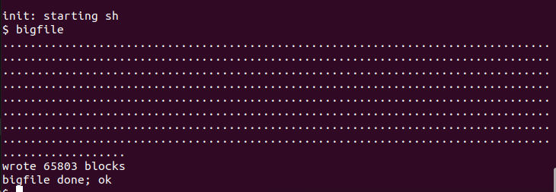

遇到的问题与心得

遇到的问题：

第一部分修改宏的时候，没有把所有引用宏的地方都对应上，因此报了奇怪的错误

panic : virtio_disk_intr status

以后得注意，在修改已有代码段的时候，需要注意所有引用在修改后还是正确的

实验心得

本身这个小实验在概念上不难理解，在实现上只要会模仿一级页表的实现逻辑来实现二级页表就好了。就算有一些变量不明白具体作用也可以完成该实验，但完成了整个实验后还是好好细致地看课查资料理清了实现一级页表时每一步在做什么。

2. Symbolic links

实验目的

本次实验的主要目的是在 xv6 操作系统中实现符号链接（软链接）的功能。符号链接是一种通过路径名来引用另一个文件的方式，与硬链接不同，符号链接可以跨越不同的磁盘设备。通过实现这个系统调用，我们将深入理解路径名查找的工作原理。

实验步骤

1. 仿照前面的lab，添加一个sysylink系统调用

包括在syscall.h中添加

#define SYS_symlink 22

在syscall.c中添加

extern uint64 sys_symlink(void);

[SYS_symlink] sys_symlink,

在usys.pl中添加

entry("symlink");

在user.h中添加

int symlink(char *target, char *path);

1. 在stat.h中新增文件类型’T_SYMLINK’

#define T_SYMLINK 4

1. 在fcntl.h中新增文件标志位’O_NOFOLLOW’

#define O_NOFOLLOW   0x600

1. 实现sys_symlink()

该函数实现了一个用于创建符号链接的系统调用首先，函数会检查从用户空间获取的目标路径和链接路径是否有效，如果无效则返回 -1 表示出错。接着，函数调用 begin_op() 函数，这可能是一个开始文件系统操作的函数，用于确保操作的原子性和一致性。然后，函数尝试创建一个符号链接。它调用了 create 函数，并传递了链接路径 path、文件类型 T_SYMLINK（可能是一个常量，表示符号链接类型），以及额外的两个参数设为 0。如果创建成功，则 create 函数会返回一个指向新创建的 inode 的指针，将其赋值给 ip 变量。接下来，函数将目标路径 target 的内容写入新创建的 inode 中。如果写入的字节数与目标路径的长度不匹配，则表示写入出错，函数会释放已分配的 inode 并返回 -1 表示出错。如果写入成功，则释放 inode 并结束文件系统操作，最后返回 0 表示符号链接创建成功。

uint64

sys_symlink(void) {

  char target[MAXPATH], path[MAXPATH];

  struct inode *ip;

  int n;

  if ((n = argstr(0, target, MAXPATH)) < 0

    || argstr(1, path, MAXPATH) < 0) {

    return -1;

  }

  begin_op();

  if((ip = create(path, T_SYMLINK, 0, 0)) == 0) {

    end_op();

    return -1;

  }

  if(writei(ip, 0, (uint64)target, 0, n) != n) {

    iunlockput(ip);

    end_op();

    return -1;

  }

  iunlockput(ip);

  end_op();

  return 0;

}

1. 修改sys_open函数

在创建符号链接时，如果目标路径是一个符号链接本身，我们需要递归地获取符号链接的目标路径，直到找到一个非符号链接的路径为止。当搜索次数达到一定次数后表示文件打开失败

  else {

    int max_depth = 10, depth = 0;

    while (1) {

      if ((ip = namei(path)) == 0) {

        end_op();

        return -1;

      }

      ilock(ip);

      if (ip->type == T_SYMLINK && (omode & O_NOFOLLOW) == 0) {

        if (++depth > max_depth) {

          iunlockput(ip);

          end_op();

          return -1;

        }

        if (readi(ip, 0, (uint64)path, 0, MAXPATH) < MAXPATH) {

          iunlockput(ip);

          end_op();

          return -1;

        }

        iunlockput(ip);

      }

      else

        break;

    }

  }

6. 保存后在终端里执行make qemu，运行symlinktest:

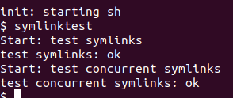

7. 退出xv6，并在终端输入./grade-lab-fs，得到的测试结果符合预期:

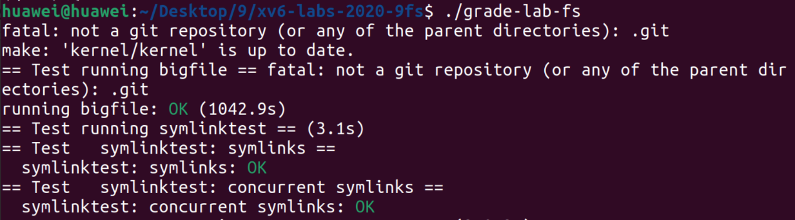

遇到的问题与心得

遇到的问题：

起初没有在makefile中加入symlinktest指令，导致没办法进行测试，但是在加入makefile后启动make qemu，两次相同输入下却得到了不同的结果，原因可能是xv6运行或退出有一定的时间延迟，需要等待前一次xv6完全退出后才能进行下一次调试。

实验心得

本次试验是关于 xv6 系统文件系统的，拓展了可以索引的文件大小，也创建了符号链接这种软链接方式。